Interactividad con el usuario

Las instrucciones relacionadas con la interactividad con el usuario pueden ayudarte a que tus proyectos Scratch sean más interactivos, es decir, que la persona que esté ejecutándolo pueda realizar acciones que provoquen nuevas situaciones en el proyecto. Por ejemplo, puedo utilizar el teclado o el ratón para mover un personaje, puede contestar preguntas o jugar con la webcam del ordenador, entre otras muchas posibilidades.

[Si ha sacado un 0 en UI]

El bloque más básico con el que puedes comenzar a trabajar la interactividad con el usuario es “Al presionar la bandera verde”

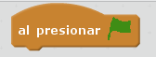

¿Cómo funciona este bloque? Cuando el usuario que quiere ejecutar tu proyecto Scratch pinche en la bandera verde, comenzarán a ejecutarse todos los bloques que se hayan colocado bajo el bloque “al presionar la bandera verde”. Puedes tener tantos programas como necesites que comiencen con este bloque.

[Si ha sacado un 1 en UI]

Ahora que has comenzado a interactuar con el usuario que ejecute tu proyecto Scratch, quizás puedes probar algunos de los siguientes bloques:

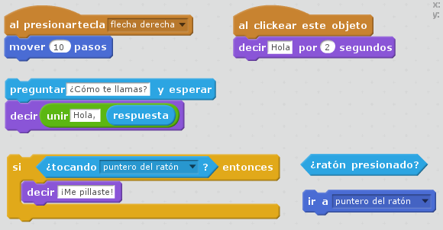

Como ves, es posible permitir a los usuarios interactuar con tus personajes presionando teclas para que se muevan, escribiendo respuestas a preguntas y que tus personajes usen las respuestas del usuario, mover a los personajes con el ratón, o realizar acciones cuando el usuario pincha sobre un objeto.

[Si ha sacado un 2 en UI]

Una de las posibilidades más divertidas de Scratch en cuanto a la interactividad con el usuario es la posibilidad de que el usuario pueda utilizar su webcam o el micrófono para interactuar con los personajes de Scratch o el sonido para provocar ciertas acciones.

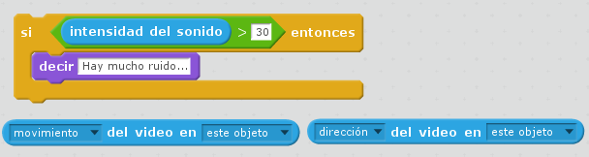

Como ves en los ejemplos, podemos hacer que ciertos conjuntos de bloques se ejecuten cuando el sonido ambiente capturado por el micrófono sea mayor que un determinado umbral, o cuando se produce movimiento del vídeo encima de un objeto o del fondo. Las posibilidades de estos bloques son muy grandes y permitirán que tus creaciones Scratch sean totalmente interactivas con los usuarios.

